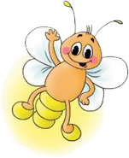Фамилия, имя_________________________________________________________
МЕЖДУНАРОДНЫЙ ИНТЕЛЛЕКТУАЛЬНЫЙ КОНКУРС «СВЕТЛЯЧОК»
«Экология Земли» 5-6 лет

Задание № 1. Найди, посчитай и раскрась предметы.
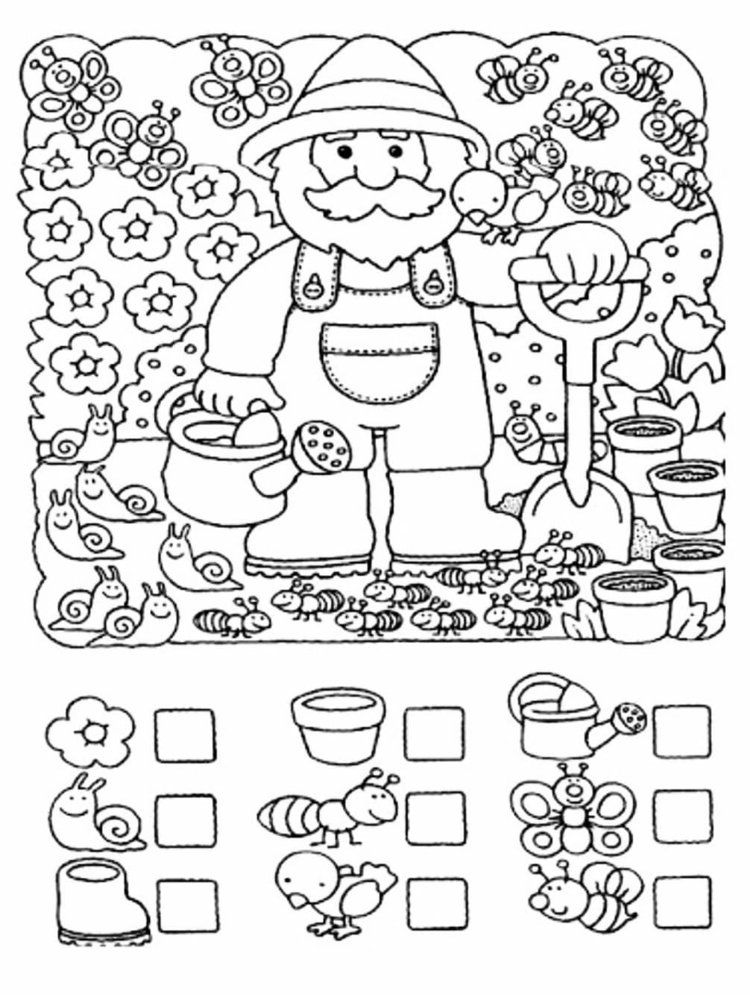

Задание № 2. Щенок припрятал несколько косточек в зоомагазине.
Найди их, раскрась и посчитай

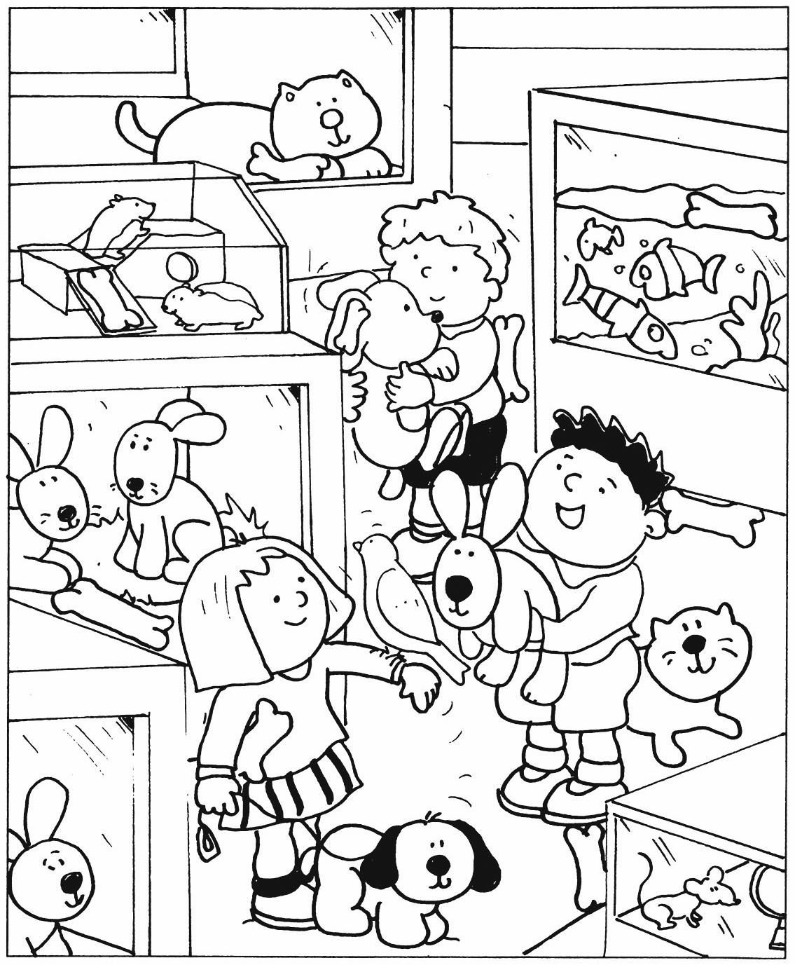

Задание № 3. Выберите и подчеркните правильный вариант: «Я люблю чистоту», «Я люблю нашу Планету», «Я люблю шарик».
Задание № 4. Сильное течение разрушило домик бобра. Помоги ему найти бревна для нового домика - обведи их контуры и раскрась картинку.
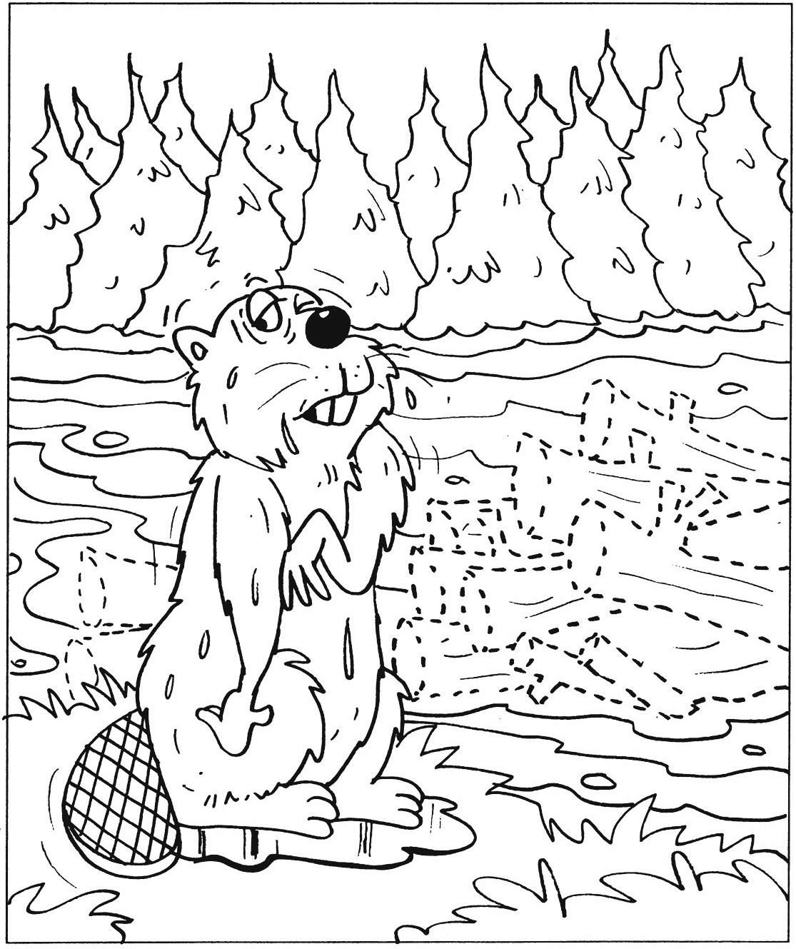
Задание № 5.Повтори по клеточкам.

Задание № 6. Найди и раскрась листочки с цифрой 5 красным цветом.

